安阳市道路照明节能改造

EMC服务方案

中山市嘉腾科技用限公司
2017年7月

目 录
一、EMC（合同能源管理）模式介绍 1
1、绿色照明 1
2、合同能源管理 1
3、EMC模式优点 2
4、EMC模式操作流程 2
二、相关国家政策 4
三、节能服务公司简介 5
四、LED改造方式介绍 6
五、LED改造产品及核心技术介绍 7
六、安阳市此次灯具改造概况 11
七、安阳改造项目合作方式 12
八、改造替换方案 12
九、节能量计算和效益分享计算 13
1、节省的电量电费汇总： 13
2、节能效益分享 14
3、实际节电量评估方法 14
十、环境保护、社会效益 15
十一、道路照明效果计算分析 15
十二、项目验收程序和标准 17
十三、照明效果改善 18
1、亮度指数 18
2、响应速度指数 18
3、显色指数 19
4、改造前后效果对比 19
附件 20
1、附件1 20

一、EMC（合同能源管理）模式介绍

1、绿色照明
绿色照明是节约能源、保护环境，有益于提高人们生产、工作、学习效率和生活质量，保护身心健康的照明（摘自GB50034-2013，《建筑照明设计标准》）；

2、合同能源管理
节能服务公司与用能单位以契约形式约定节能项目的节能目标，节能服务公司为实现节能目标向用能单位提供必要的服务，用能单位以节能效益支付节能服务公司的投入及其合理利润的节能服务机制（摘自GB/T24915-2010，《合同能源管理技术通则》）；

3、EMC模式优点
根据用户道路照明特点，中山市嘉腾科技用限公司拟采取节能效益分享型（EMC模式）实施该项目，从企业融资、成本、收益、项目管理的角度出发，以EMC模式合作具有以下优势：
1) 节能效率高。LED节能灯具对比传统照明节能率一般在60%以上；
2) 零投资、零成本、零风险。对于用户而言，本项目无需投入资金，全部资金投入均来自嘉腾科技，即用户无成本投入也不承担任何资金风险；
3) 项目资产无偿转让。待用户与嘉腾科技的EMC合同期结束之后，嘉腾科技将该项目资产及所有权全部无偿转让给用户；
3) 分享节能效益收益。在EMC合同期内，该项目节电所产生的电费收益，由用户与嘉腾科技按比例分成。待合同期结束，该项目所有资产全部无偿转让（免税）给用户，与此同时，项目资产及其收益均归用户所有；
4) 加速折旧，降低财务费用。机器设备折旧年限一般长达8年以上，而EMC模式下，设备折旧由投资方计提，折旧年限与合同年限相吻合，所以实质上设备折旧全部由节能费用体现。按照本项目合同折旧年限，跟一般折旧年限相比，大大加速了现金的回流，进一步降低财务费用；
5) 不体现资产负债。以银行贷款、融资租赁等方式融资，将提高企业的资产负债率，影响企业的再次融资。而以EMC模式融资，财务报表上只体现节能服务费用，不计入负债，从而拓宽了业主方的融资渠道和规模；
6) 资产杠杆率高。目前银行贷款，抵押资产价值计算折扣率较高：如工业土地价值为评估价值的40%-50%；设备价值为评估价值的20%-30%，甚至不接受设备抵押。采用EMC模式，仅就嘉腾科技而言，对抵押资产价值的认定要高于银行或其他融资机构，充分发挥了资产的杠杆作用；
7) 盘活存量资金。通过EMC方式融资后，用户财政存量资本金被盘活，增加流动资金储备。
在双赢的模式下去分享有效节能带来的收益。

4、EMC模式操作流程
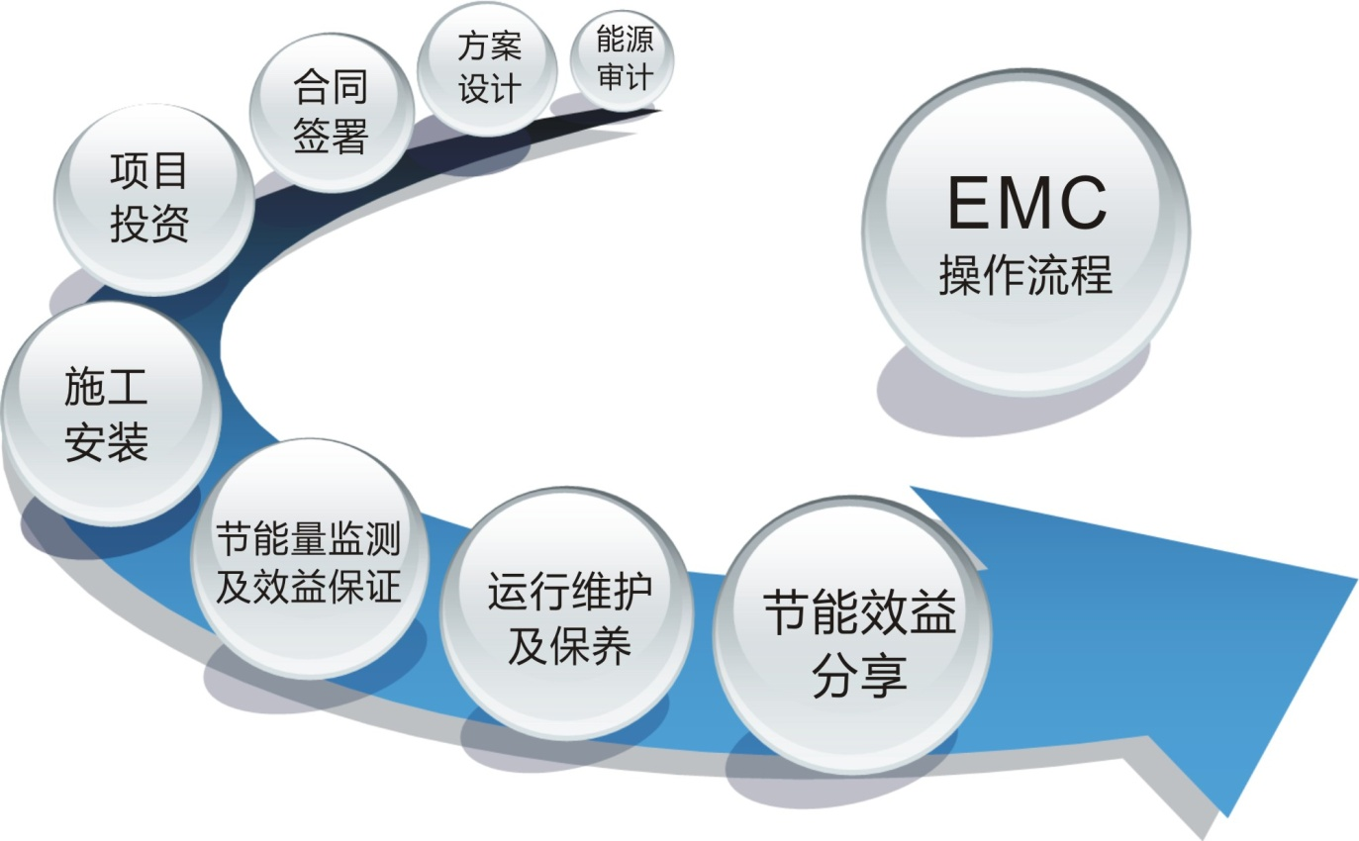
1）能源审计
针对用户的具体情况，对各种耗能设备和环节进行能耗评价，测定当前能耗水平，通过对能耗水平的测定。此阶段是节能服务公司为用户提供服务的起点，由专业人员对用户的能源状况进行审计，对所提出的节能改造的措施进行评估，并将结果与客户进行沟通确认审计。如客户对审计结果有异议，也可委托第三方进行审计，审计费用由客户承担；
2）节能改造方案设计
在能源审计的基础上，由节能服务公司向用户提供节能改造方案的设计，这种方案不同于单个设备的置换、节能产品和技术的推销，其中包括项目实施方案和改造后节能效益的分析及预测，使用户做到“心中有数”，以充分了解节能改造的效果；
3）能源管理合同的谈判与签署
在能源审计和改造方案设计的基础上，EMC与客户进行节能服务合同的谈判。在通常情况下，由于EMC为项目承担了大部分风险，因此在合同期（一般为8年）EMC分享项目的大部分的经济效益，小部分的经济效益留给用户。待合同期满，EMC不再和用户分享经济效益，所有经济效益全部归用户；
4）项目投资
合同签定后，进入了节能改造项目的实际实施阶段。由于接受的是合同能源管理的节能服务新机制，用户在改造项目的实施过程中，不需要任何投资，节能服务公司根据项目设计负责原材料和设备的采购，其费用由节能服务公司支付；
5）施工、设备采购、安装及调试
根据合同，项目的施工由节能服务公司负责。在合同中规定，用户要为项目的施工提供必要的便利条件。即节能服务公司提供的服务是“综合型”的服务，既包括设计、施工、安装调试等软服务，同时也为用户提供节能设备及系统等实物。而作为服务的一部分，这些节能设备及所形成的系统也由节能服务投资采购；
6）人员培训、设备运行、保养及维护
在完成设备安装和调试后即进入试运行阶段。节能服务还将负责培训用户的相关人员，以确保能够正确操作及保养、维护改造中所提供的先进的节能设备和系统。而且，在合同期内，由于设备或系统本身原因而造成的损坏，将由节能服务公司负责维护，并承担有关的费用，但因丢失，人为破坏，客户承担更换费用；
7）节能及效益监测、保证
改造工程完工后，节能服务公司与用户共同按照能源管理合同中规定的方式对节能量及节能效益进行实际监测，确认在合同中由节能服务公司方面提供项目的节能水平，作为双方效益分享的依据；
8）节能效益分享
由于对项目的全部投入（包括能源审计、设计、原材料和设备的采购、设备的安装与调试、培训和系统维护运行等）都是由节能服务公司提供的，因此在项目的合同期内，节能服务公司对整个项目拥有所有权。用户将节能效益中应由EMC分享的部分逐月向节能服务公司支付项目费用。在根据合同所规定的费用全部支付完毕以后，节能服务公司把项目交给用户，用户即拥有项目的所有权。

二、相关国家政策
近年节能环保行业推出的相关政策（部分）
时间 | 政策 | 内容
2010.6 | 财政部、国家发展改革委关于《合同能源管理项目财政奖励资金管理暂行办法》 | 财政奖励资金用于支持采用合同能源管理方式实施的工业、建筑、交通等领域以及公共机构节能改造项目。
2010.10 | 国务院关于加快培育和发展战略性新兴产业的决定（国发［2010］32号） | 根据战略性新兴产业的特征，立足我国国情和科技、产业基础，现阶段重点培育和发展节能环保、新一代信息技术、生物、高端装备制造、新能源、新材料、新能源汽车等产业。规划到2020年，节能环保、新一代信息技术、生物、高端装备制造产业成为国民经济的支柱产业。
2011.4 | 环境保护部关于环保系统进一步推动环保产业发展的指导意见 | 把发展环保产业摆在支撑环保事业的基础地位，提出大力协调环境监管与环保市场监管，大力推进环境服务体系建设，推动环保需求的产业化，提升环保产业技术装备水平。
2011.6 | “十二五”主要污染物总量控制规划编制指南 | 各省（区、市）应按照本指南的方法，合理制定“十二五”减排目标，明确提出减排工程和政策措施。国家综合平衡提出地区总量控制任务要求。
2011.8 | 《“十二五”节能减排综合性工作方案》 | 到2015年，全国万元国内生产总值能耗下降到0.869吨标准煤，比2010年的1.034吨标准煤下降16%，比2005年的1.276吨标准煤下降32%；“十二五”期间，实现节约能源6.7亿吨标准煤。
2011.9 | 国务院关于印发《“十二五”节能减排综合性工作方案》的通知（国发［2011］26 号） | 对“十二五”期间节能减排工作作出了总体要求和目标，要求进一步加大工作力度，调整优化产业结构、实施节能减排重点工程、完善监督与经济政策、建立起节能环保市场化机制。
2011.10 | 国务院《关于加强环境保护重点工作的意见》 | 加大政策扶持力度，扩大环保产业市场需求。鼓励多渠道建立环保产业发展基金，拓宽环保产业发展融资渠道。
2011.11 | 《“十二五”控制温室气体排放工作方案》 | 明确我国控制温室气体排放的总体要求和重点任务。开展低碳发展的试验试点，探索建立碳排放交易市场，制定核算指南。
2013.12 | 《国家税务总局国家发展改革委关于落实节能服务企业合同能源管理项目企业所得税优惠政策有关征收管理问题的公告》 | 实施节能效益分享型合同能源管理项目的节能服务企业，凡实行查账征收所得税的居民企业并符合企业所得税法和本公告有关规定的，该项目可享受财税〔2010〕110号规定的企业所得税“三免三减半”优惠政策。如节能服务企业的分享型合同约定的效益分享期短于6年的，按实际分享期享受优惠。
2014. 5 | 国务院办公厅印发《2014-2015年节能减排低碳发展行动方案》 | 对今明两年节能减排降碳工作做出具体要求。强调狠抓重点领域节能降碳。加强工业、建筑、交通和公共机构节能降碳工作，确保完成各领域节能目标任务。强化财税支持，整合各领域节能减排资金，加大节能减排投入。落实税收减免政策。推进绿色融资。
2016.3 | 《“十三五”节能减排综合性工作方案》 | 到2020年，全国万元国内生产总值能耗比2015年下降15%，能源消费总量控制在50亿吨标准煤以内。全国化学需氧量、氨氮、二氧化硫、氮氧化物排放总量分别控制在2001万吨、207万吨、1580万吨、1574万吨以内，比2015年分别下降10%、10%、15%和15%。全国挥发性有机物排放总量比2015年下降10%以上。
各地方政策 | 各地方支持合同能源管理的配套政策 | 为推行合同能源管理、支持节能服务产业的发展，全国绝大多数省、市、自治区陆续出台了地方配套政策，以落实合同能源管理财政奖励政策。

三、节能服务公司简介
中山市嘉腾科技用限公司是一家以RLCP型石墨烯复合材料为核心技术，专业提供大功率LED照明设备及照明综合解决方案，以及石墨烯复合材料在其他领域应用的高新技术企业。
公司依托强大的新材料研究能力，与北京理工大学和浙江大学的产学研一体化战略合作，在绿色照明和城市大数据运营的硬件上成为行业领军企业。依托新材料发明专利-RLCP型石墨烯复合材料，专业提供节能环保的大功率LED照明设备及照明综合解决方案，在“中国制造2025”的国家战略指导下，公司打造智能制造C2M，高度定制化的高新技术工厂，成为城市基础设施大数据运营服务的硬件平台，未来城市的数据节点解决方案提供商.
公司总部基地位于浙江省南浔高新技术产业园区，属于“南太湖精英计划引进项目”，拥有明朔北京贸易公司、唐山明朔电子科技有限公司，湖州名望照明科技有限公司三家全资子公司。
新材料 ，绿色照明 ，城市数据运营平台是公司发展持续追求的核心竞争力。
科技 ，品质， 便利， 节能是公司所有产品和服务的基本要求。
明朔人致力成为石墨烯复合材料应用领域的实干者，节能环保产业的守路者，大数据运营行业的布道者，未来城市的创领者。
科技驱动创新，百无禁忌想，脚踏实地干。。。
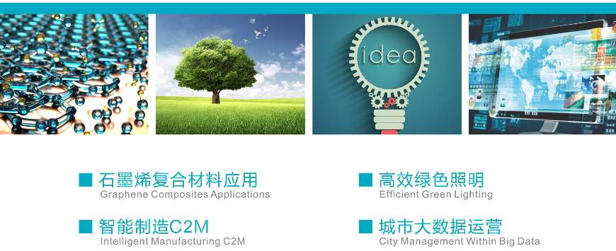

- LED改造方式介绍
针对于安阳市路灯改造项目，我公司建议采取“保留原有灯壳，用LED模组总成替换原钠灯总成”的新型改造模式。

1.改造示意图如下：

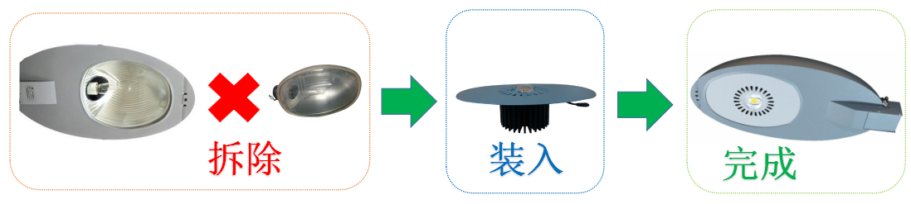

2.该新型改造模式的优点
2.1、改造效率高，平均每盏灯改造时间只需10分钟；
2.2、改造安全方便，只需登高车带上我们的模组总成，直接替换原钠灯总成；
2.3、维持原灯壳与灯杆的连接方式，杜绝灯杆与灯壳孔径的匹配问题；
2.4、保留原高品质灯壳，杜绝改造后的老灯壳的资产浪费；
2.5、保持原有路灯饱满、大气等美观度；
2.6、改造动作小，工程量小；
2.7、保持原有地域特色的路灯外形设计，彰显当地文化底蕴；
2.8、标准模组，维护方便，避免大量储备各型号的维护备品。
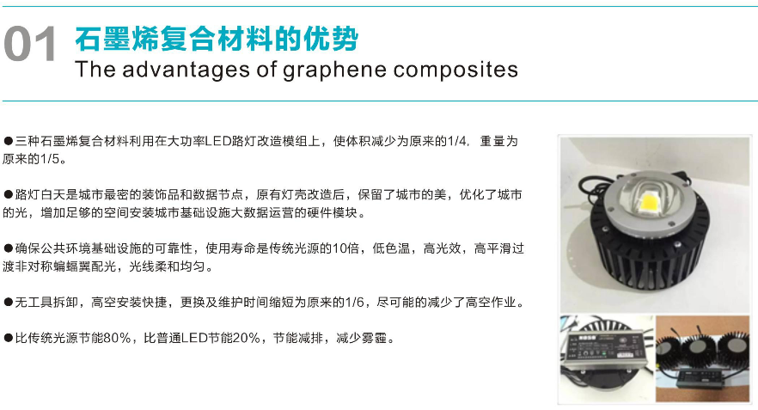
- LED改造产品及核心技术介绍
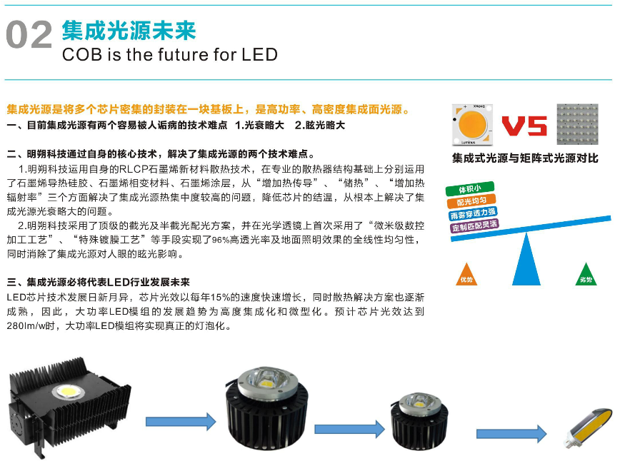

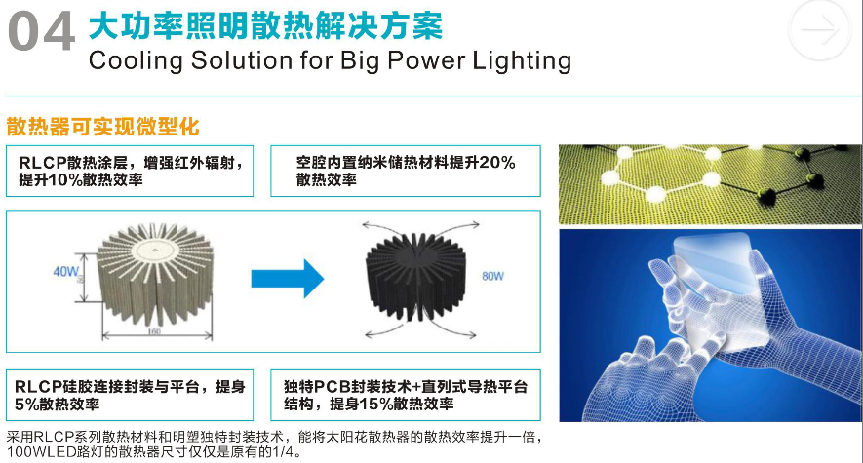
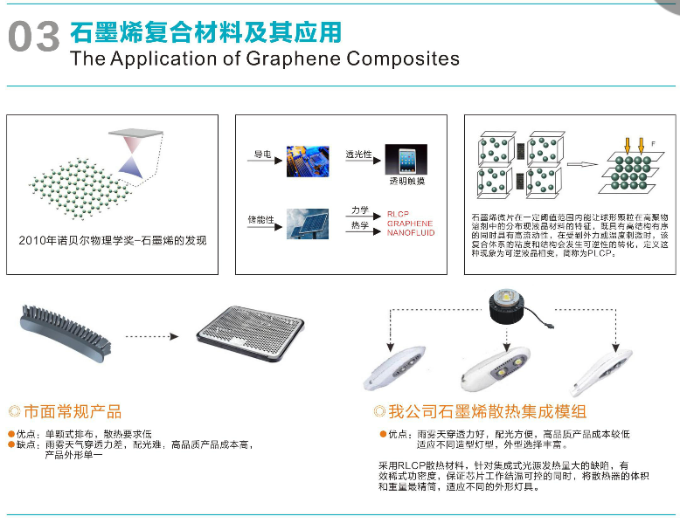
产品主要特点
1.采用RLCP石墨烯散热材料、进口大功率LED集成光源、高品质双极恒流驱动电源及高
精度、高透光率光学透镜；
2.模组化设计、IP68防水快速接头，组合灵活，安装维护快速方便；
3.专业的配光设计，配光均匀、有效光利用率高、眩光小、雨雾穿透能力强；
4.结构合理，防护等级达到IP67标准；
5.安全性高，防雷等级达到10KV；
6.品质一流，整灯光效高达150LM/W，寿命长达50000H以上；
7.智能化控制多元化，具有0-10V智能调光、定时调光、红外线可调功率等功能；
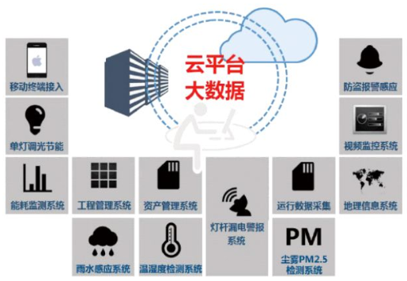
8.扩展功能丰富，留有大量接口，未来可扩展智能监控、智能传感器、信号传输等模块

智慧路灯扩展
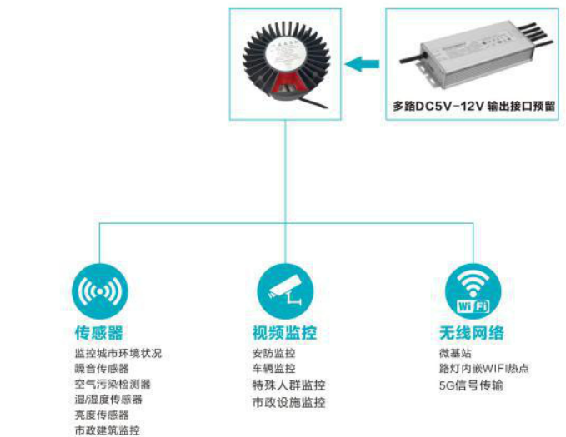
我们的智慧路灯可集成各种信息设备技术创新复合的应用的智慧路灯产品，具备智慧照明、WIFI热点、环境信息采集、安防及道路智慧监控、信息发布、应急可视报警、等多种功能。产品采用模块化结构设计，并留有多个通用接口，客户可根据不同需求和不同应用场合、选择不同的功能模块，为业主以及其服务的最终使用者提供更好的服务和基础设施。
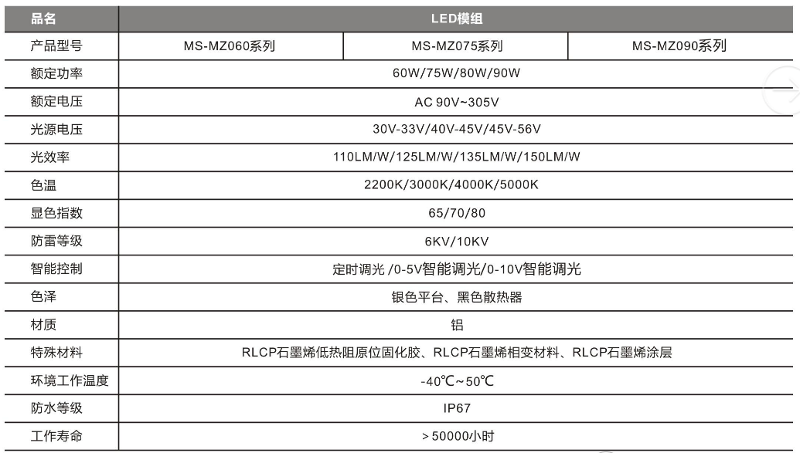
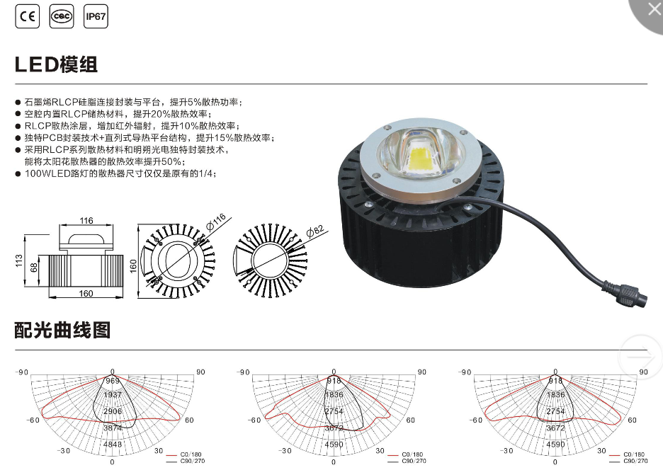

安阳市此次灯具改造概况

- 此次改造为安阳市路灯改造（试点）；

- 此次改造的原灯具为高压钠灯路灯；

- 待改造路灯的总数量为 354盏路灯，其中：
400W钠灯数量为264套；
250W钠灯为90 套；

- 安阳市的路灯使用电价为：0.79元/KWH

- 安阳市的气候
为了保证灯具的匹配性、可靠性及更好的服务安阳市，经对安阳市相关数据进行查询：
5.1、 安阳年平均气温：13.5℃ ； 年平均最高气温：19℃ ；年平均最低气温：8℃历史最高气温：42℃ 出现在1955年 ；历史最低气温：-18℃ 出现在1954年，年平均降雨量：576毫米。

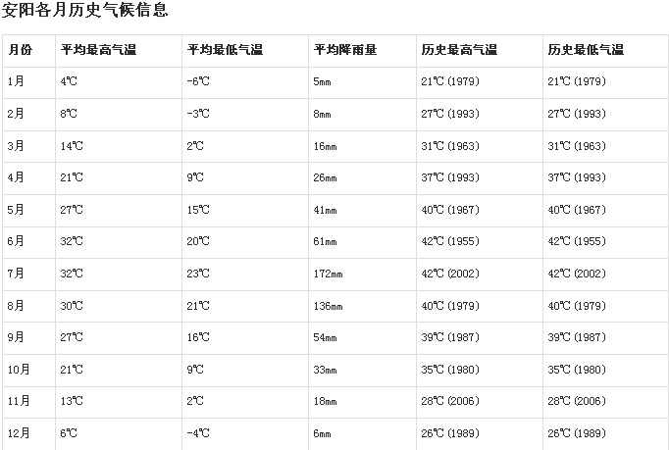

安阳改造项目合作方式

1、合同能源管理（EMC）：服务期8年，改造项目的初期投资费用全部由中山市嘉腾科技用限公司承担，并承担合同期内的灯具维护服务费用；
2、项目改造后节省的电费，中山市嘉腾科技用限公司与用户共同分享节能收益；
3、项目改造后，合同期内，按季分享节电效益，分享方式如下表：
节能收益分享表
主体 | 费用类型 | 第1年 | 第2年 | 第3年 | 第4年 | 第5年 | 第6年 | 第7年 | 第8年
节能公司获得收益 | 节省电费 | 90% | 90% | 90% | 90% | 90% | 90% | 90% | 90%
用户获得收益 | 节省电费 | 10% | 10% | 10% | 10% | 10% | 10% | 10% | 10%
用户获得收益 | 节省维护费 | 100%

4、合同到期后，节省的能源效益全部归用户享有，LED灯具所有权交给用户单位；
5、节省的灯具维修和更换费用全部归用户享有。
- 改造替换方案
安阳市道路照明LED路灯替换方案
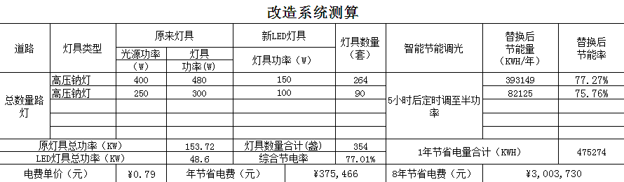

备注：详细数据见附件，附件数据由安阳市市路灯处提供。

说明：平均每年亮灯时数： 11 小时/天*365天= 4015 小时；

计算公式：年耗电量（kwh）=灯具功率（W）/1000*数量 *每天亮灯时数（小时）*365天;
年节电量（kwh）=原钠灯年耗电量（kwh）- LED灯年耗电量（kwh）；

九、节能量计算和效益分享计算

1、节省的电量电费汇总：
道路照明改造后，节省电量、节省电费计算如下表：

节省电量、电费汇总表
内容 |  | 数据 | 备注
灯具功率 | 原来灯具系统总功率（KW） | 153.72 | 综合节电率：76.11%
灯具功率 | LED灯具系统总功率（KW） | 48.6 | 综合节电率：76.11%
节省电量 | 1年节省电量（KWH） | 475274 | /
节省电量 | 8年节省电量（KWH） | 3802190 | /
节省电费 | 电费单价（元/KWH） | 0.79 | 安阳市电价
节省电费 | 1年节省电费（元） | 375466 | /
节省电费 | 8年节省电费（元） | 3003730 | /

节能效益分享

根据节能量计算实施灯具节能改造后，合同服务期 8年 内，节能公司、用户单位获得节能收益分享情况如下表：
改造节能收益分享明细表
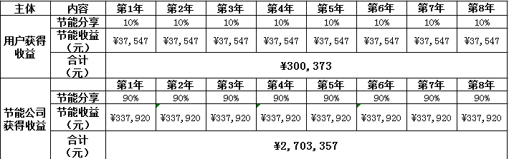

实际节电量评估方法

完全按实际抄表计算节能量工作量巨大且不科学，每次抄表双方均需派人员按规定时间参加，额外增加了庞大费用。同时每个路段均需单独安装电表且线路不能接入其它用电设备，给实际工作带来巨大的不便。国内现在普遍采用的评估方式为选择第三方评估机构，选取有代表性的路段进行测试，形成双方认可的且符合国家法律规定的测试结果。对节能评估或者节能审计来说，《中华人民共和国节约能源法》和各地的相关法律法规都有明确的规定，节能量审核、计算方法与检测标准必须有专业人员参与进行的。

第三方机构的选择可采用招标的方式选择专业的认证机构，也可由管理方指定专业机构。

十、环境保护、社会效益

1、8年总计节能 3802192 KWH，减标煤 1140.6 吨（计算公式：按照国家补贴
准，一万度电相当3吨标煤）；减排CO₂ ₂₉₆₅吨，减SO₂ 27375 公斤，0汞污染。（计算公式：按照每燃烧一吨标准煤排放二氧化碳2.6吨、二氧化硫24公斤【能源基础数据汇编，国家计委能源所 1999.1 P16】）；

- 钠灯、高压钠灯含有汞、水银、铅、镉等重金属。一个破碎的荧光灯管，会导致2平方米的土壤永远失去使用的价值；一支节能灯投入水里，可以使400吨水受到汞和镉的污染，相当于一个人一生的用水量。废旧的钠灯含有汞、水银、铅、等重金属。汞的沸点很低，在常温下即可挥发，一旦进入人体的汞超过一定值，就会破坏人的中枢神经系统，造成对身体的极大危害。汞进入人体后很难被排除。

十一、道路照明效果计算分析

根据用户城各道路布灯情况，参照CJJ45-2006《城市道路照明设计标准》要求：
表10.1 道路照明的设计标准
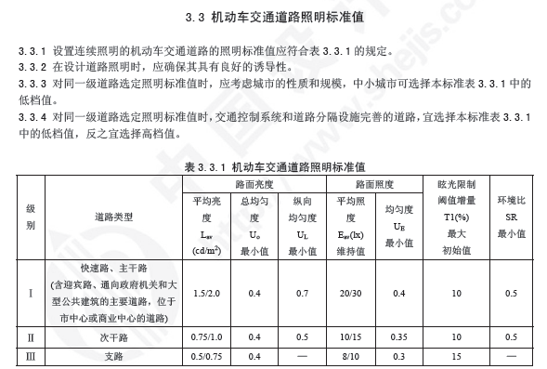

下表是几种常规路灯布置方式的相关指标：
几种常见的路灯布置方式
布置方式 | 灯具仰角  （度） | 道路宽度 | 安装高度  H（m） | 间距  S（m） | 地面照度 | 照度均匀度
单侧布置 | 10～15 | 双向2车道 | 6 | 16～18 | 8/10 | ≥0.4
单侧布置 | 10～15 | 双向4车道 | 12 | 33～36 | 10/15 | ≥0.4
双侧交错布置 | 10～15 | 双向4车道 | 8 | 20～25 | 10/15 | ≥0.4
双侧交错布置 | 10～15 | 双向6车道 | 10 | 25～30 | 20/30 | ≥0.4
双侧交错布置 | 10～15 | 双向8车道 | 10 | 25～30 | 20/30 | ≥0.4
双侧对称布置 | 10～15 | 双向4车道 | 8 | 20～25 | 10/15 | ≥0.4
双侧对称布置 | 10～15 | 双向6车道 | 10 | 25～30 | 20/30 | ≥0.4
双侧对称布置 | 10～15 | 双向8车道 | 10 | 25～30 | 20/30 | ≥0.4

- 项目验收程序和标准

各方确定以下列方式和标准对项目竣工进行验收：
- 项目竣工的形式：LED路灯安装完毕，照明设备正常亮灯；
- 验收的时间、地点和人员：项目实施完毕，乙方提交验收申请7个工作日内，双方各派相关人员进行现场验收；
- 项目未通过第一次验收，乙方须在十个工作日内对项目进行整改并再次验收，直至项目验收合格为止；
4、项目竣工的验收标准与方法：
（1）亮灯率：项目竣工100%，合同期内≥98%；
验收方法：甲乙双方目测统计，进行记录和确认；
（2）照度标准
视觉舒适，照明亮度不低于改造前高压钠灯的照明亮度，满足使用要求实测值不低于原
来传统灯照度标准。

十三、照明效果改善

1、亮度指数
改造后在做到节电的同时，照明亮度不低于改造前高压钠灯的照明亮度，满足使用要求；

2、响应速度指数
瞬间启动到常亮，消除原来钠灯启动慢、闪烁的问题；

3、显色指数
钠灯显色指数Ra=25，LED显色指数Ra>70，改造后的LED灯具比原来钠灯更接近自然光，物体颜色更接近本色；

4、改造前后效果对比
直观效果对比
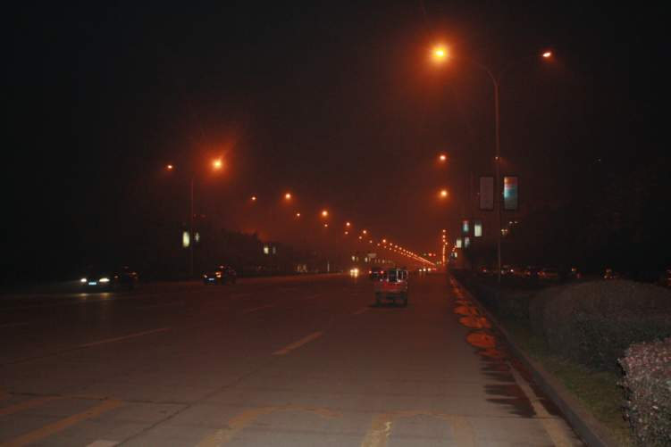
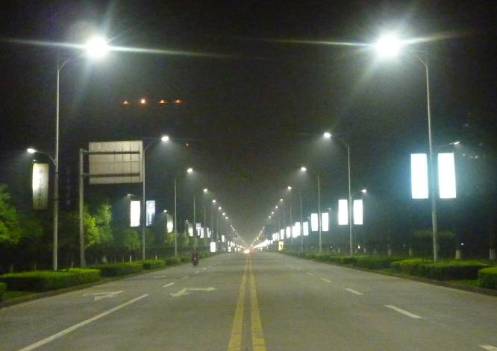

斑马线效应对比
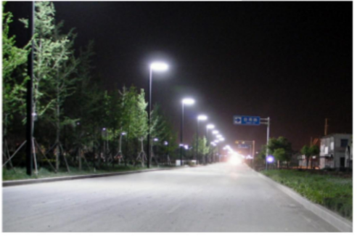
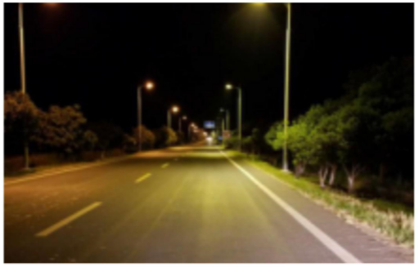

数据对比
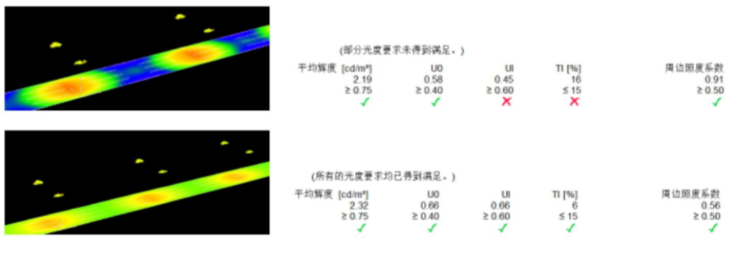

附件：

附一、 参考技术标准和规范；

附一 参考技术标准和规范：
- GB7000.1 灯具 第1部分：一般要求与试验；
- GB7000.5 道路与街路照明灯具的安全要求；
- GB17743 电气照明和类似设备的无线电骚扰特性的限值和测量方法；
- 17625.1电磁兼容 限制 谐波电流发射限值（设备每相输入电流≤16A）；
- GB/T 17626.5 电磁兼容 试验和测量技术 浪涌（冲击）抗干扰度试验；
- IEC61000-3-3 EMC电磁兼容 限值 设备不受制于有条件连接并且额定电流每相≤16A，在公共低压电源系统中电压波动和闪烁的电压变化限值
- GB/T 2423.17 电工电子产品基本环境试验规程 试验 Ka：盐雾试验方法；
- GB/T 24825 LED模块用直流或交流电子控制装置 性能要求；
- CJJ45 城市道路照明设计标准；
- CIE 140 道路照明计算；
- CQC3105-2009 道路照明灯具系统节能认证技术规范；
- CQC3127-2010 LED道路隧道照明产品节能认证技术规范；
- GB T24827_20091215街路与道路照明灯具性能要求。

